Министерство науки и высшего образования РФ

ФГАОУ ВО «Уральский федеральный университет
имени первого Президента России Б. Н. Ельцина»
ИРИТ-РТФ
Центр ускоренного обучения

ОТЧЕТ ПО ЛАБОРАТОРНОЙ РАБОТЕ № 4

по дисциплине «Проектирование информационных систем»

Тема: Статический анализ кода

Студент группы РИЗ-430938у: Е.Н. Плетт
Преподаватель: С.И. Тимошенко,
доц., к.т.н.

Екатеринбург 2026
СОДЕРЖАНИЕ

1 Постановка задачи 3
2 Анализ поставленной задачи 4
3 Описание результатов 5
3.1 Задание 1 5
3.2 Задание 2 16
3.3 Задание 3 21
4 Анализ результатов 30
- Постановка задачи
- Познакомиться с понятиями статического и динамического анализа кода, рассмотреть имеющиеся статические анализаторы кода для Java, выбрать и установить один из них;
- Выполнить следующие задания:
Задание 1. В папке «Материал для лабораторной №4» прочитать файл «FindBugs помогает узнать Java лучше.mhtml». Разработать программы на Java для каждого из разобранных там примеров. Проверить их с помощью выбранного статического анализатора кода. Тексты программ, результаты работы и пояснения проблем включить в отчет.
Задание 2. Проверить с помощью выбранного статического анализатора кода наличие проблем у проекта library (из папки «Материал для лабораторной №4»). Проект требует подключения библиотеки jsr305-2.0.0.jar из той же папки. Результаты работы с пояснениями проблем включить в отчет.
Задание 3. Проверить с помощью выбранного статического анализатора кода наличие проблем у библиотеки colt (из папки «Материал для лабораторной №4»). Результаты работы с пояснениями проблем включить в отчет. При обнаружении более десяти проблем, описать только наиболее критичные.
- Анализ поставленной задачи
Статический анализ кода выполняется без запуска программы: анализатор просматривает исходный код или байт-код и ищет в нем типовые ошибочные конструкции. Динамический анализ, наоборот, выполняется во время работы программы и находит только те ошибки, которые проявились при конкретном запуске.
Для выполнения работы был выбран статический анализатор SpotBugs (версия 4.8.6) – продолжение анализатора FindBugs, на примерах которого построена статья из задания 1. SpotBugs анализирует байт-код, поэтому перед проверкой программы компилировались (JDK 21). Анализ выполнялся с максимальным уровнем проверки (effort = max) и минимальным порогом достоверности (confidence = low), чтобы увидеть все предупреждения. Результаты просматривались в графическом окне SpotBugs.
Для выполнения задания 1 необходимо написать программы, используя в них примеры кода, приводящие к проблемам, запустить их, после чего проверить этот код выбранным статическим анализатором.
Для выполнения задания 2 необходимо подключить к проекту library библиотеку jsr305-2.0.0.jar и проверить проект на наличие проблем.
Для выполнения задания 3 необходимо проверить на наличие проблем библиотеку colt и выбрать из найденных проблем наиболее критичные.
- Описание результатов
  - Задание 1
Рассмотрим программу, приведенную на листинге 1, результат работы которой приведен на рисунке 1.
Листинг 1 – Пример 1
package lab4;

public class TestTernary {
public static void main(String[] args) {
boolean flag = args.length == 0;
Number n = flag ? new Integer(1) : new Double(2.0);
System.out.println("Значение: " + n);
System.out.println("Тип: " + n.getClass().getSimpleName());
}
}

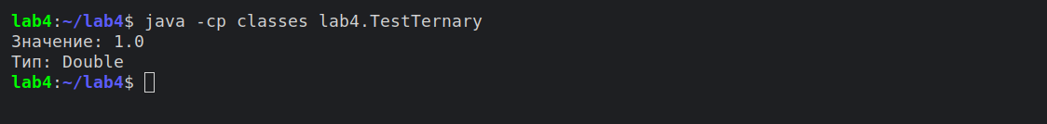
Рисунок 1 – Результат работы программы
Как видно на рисунке 1, программа успешно скомпилировалась и запустилась, но в переменную n был записан объект типа Double со значением 1.0, хотя при истинном условии тернарный оператор должен вернуть свой второй операнд – new Integer(1).
Проверим программу с помощью статического анализатора SpotBugs (рисунки 2–6).
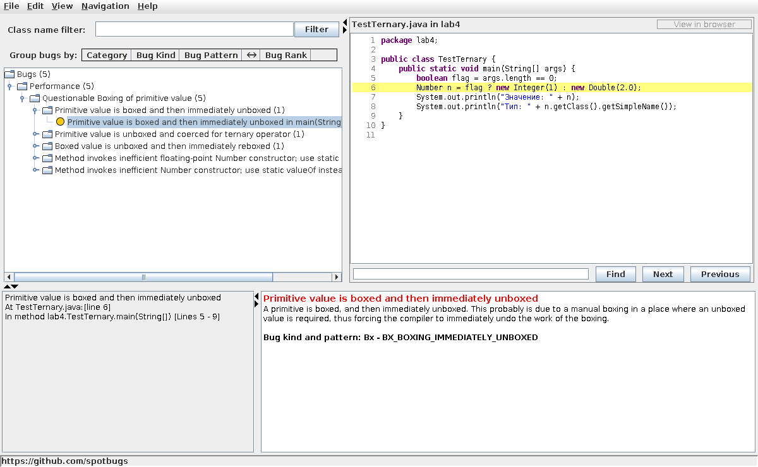
Рисунок 2 – Лишняя упаковка значения перед немедленной распаковкой BX_BOXING_IMMEDIATELY_UNBOXED
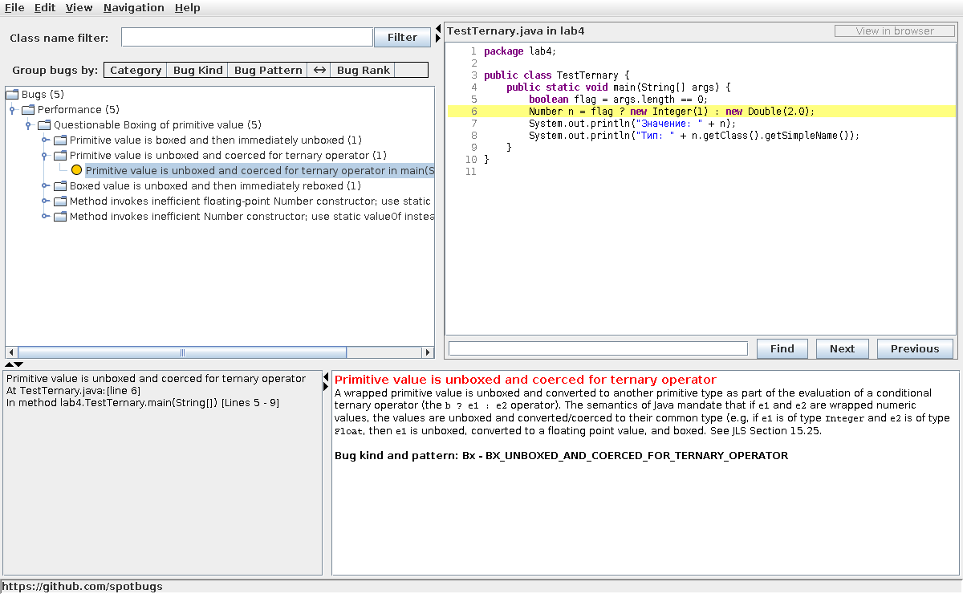
Рисунок 3 – Распаковка и приведение значения в тернарном операторе BX_UNBOXED_AND_COERCED_FOR_TERNARY_OPERATOR
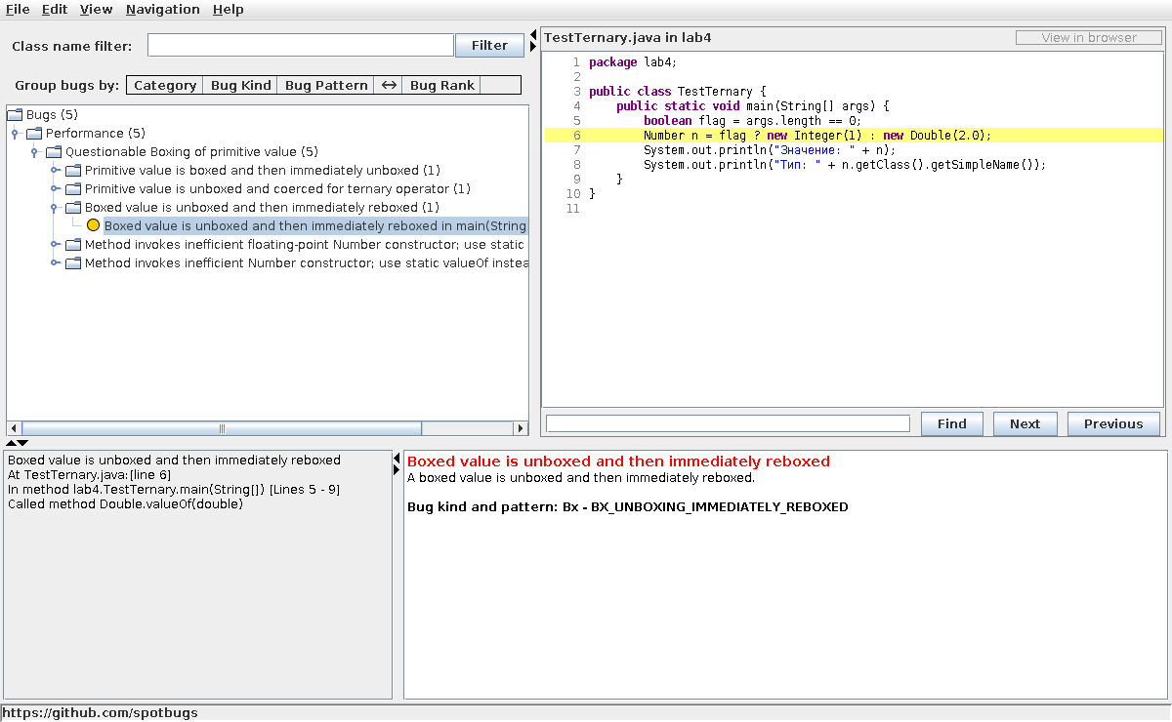
Рисунок 4 – Повторная упаковка значения сразу после распаковки BX_UNBOXING_IMMEDIATELY_REBOXED
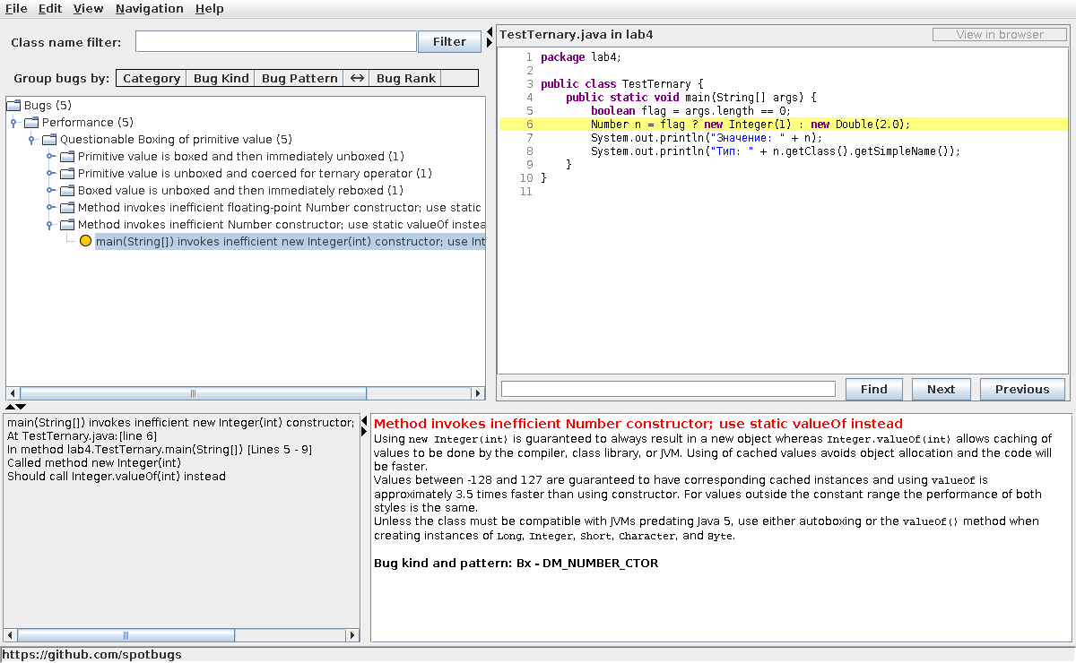
Рисунок 5 – Неэффективное создание объекта Integer через конструктор DM_NUMBER_CTOR
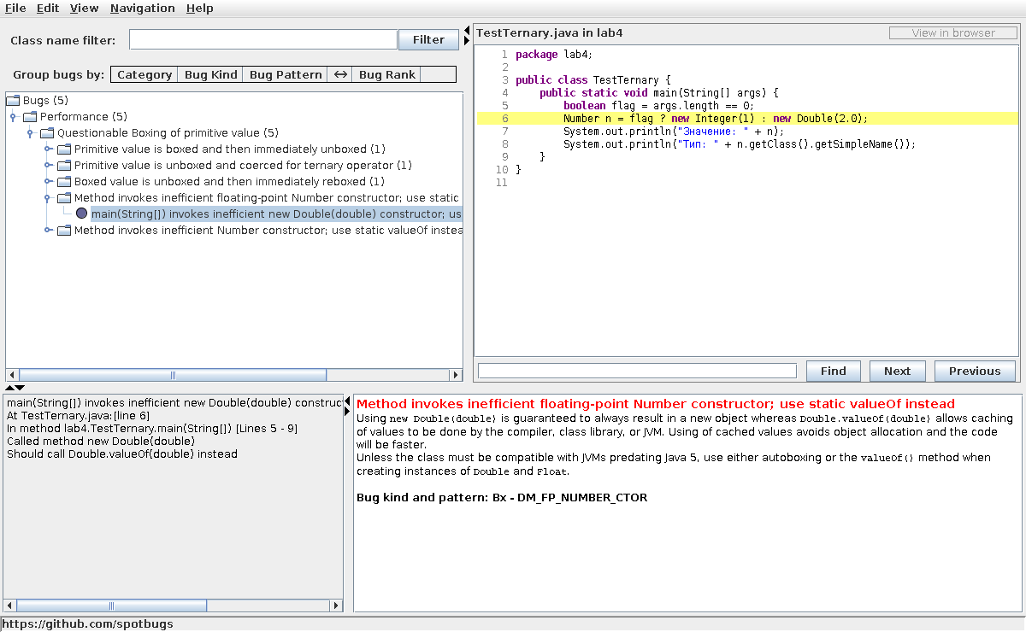
Рисунок 6 – Неэффективное создание объекта Double через конструктор DM_FP_NUMBER_CTOR
SpotBugs выдал 5 предупреждений: BX_BOXING_IMMEDIATELY_UNBOXED (рисунок 2), BX_UNBOXED_AND_COERCED_FOR_TERNARY_OPERATOR (рисунок 3), BX_UNBOXING_IMMEDIATELY_REBOXED (рисунок 4), DM_NUMBER_CTOR (рисунок 5) и DM_FP_NUMBER_CTOR (рисунок 6).
Главное из них – BX_UNBOXED_AND_COERCED_FOR_TERNARY_OPERATOR (рисунок 3). Оно сообщает, что при вычислении тернарного оператора объекты-обертки Integer и Double, указанные в качестве второго и третьего операнда, распаковываются и приводятся к их общему типу – double. Это объясняет результат на рисунке 1: тернарный оператор вернул значение типа double, которое при присваивании было упаковано в объект Double. Программист, читающий такой код, будет ожидать в переменной n объект Integer, что может привести к ошибкам.
Предупреждение BX_BOXING_IMMEDIATELY_UNBOXED (рисунок 2) возникло из-за того, что значения упаковываются в объекты (new Integer(1) и new Double(2.0)) и сразу же распаковываются при вычислении тернарного оператора. Предупреждение BX_UNBOXING_IMMEDIATELY_REBOXED (рисунок 4) сообщает, что распакованное значение сразу упаковывается обратно при присваивании переменной n.
Предупреждения DM_NUMBER_CTOR и DM_FP_NUMBER_CTOR (рисунки 5, 6) сообщают, что вместо конструкторов new Integer() и new Double() эффективнее использовать методы Integer.valueOf() и Double.valueOf().
Рассмотрим следующую программу, которая приведена на листинге 2, результат работы которой приведен на рисунке 7.
Листинг 2 – Пример 2
package lab4;

public class TestTernarySimpleNull {
public static void main(String[] args) {
boolean flag = args.length > 0;
Integer n = flag ? 1 : null;
System.out.println("n = " + n);
}
}

Рисунок 7 – Результат работы программы
Программа успешно скомпилировалась и запустилась: так как флаг равен false, в переменную n был записан null. SpotBugs для этой программы предупреждений не выдал. Усложним пример (листинг 3) и попробуем его запустить (рисунок 8).
Листинг 3 – Пример 3
package lab4;

public class TestTernaryNull {
public static void main(String[] args) {
boolean flag1 = args.length > 0;
boolean flag2 = args.length > 1;
Integer n = flag1 ? 1 : flag2 ? 2 : null;
System.out.println("n = " + n);
}
}

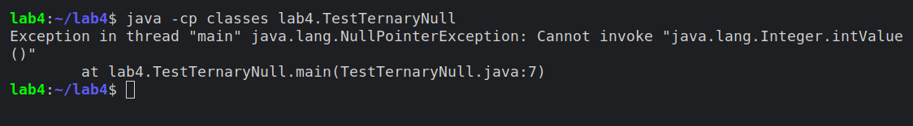
Рисунок 8 – Результат работы программы
Как видно на рисунке 8, когда оба флага равны false, вместо записи null в переменную n было выброшено исключение NullPointerException. Варианты для правого тернарного оператора – int и null, поэтому его результирующий тип Integer. Варианты для левого – int и Integer, поэтому по правилам Java его результат – int. Для этого выполняется распаковка вызовом метода intValue(), который для null и выбрасывает исключение.
Проверим программу с помощью статического анализатора SpotBugs (рисунки 9, 10).
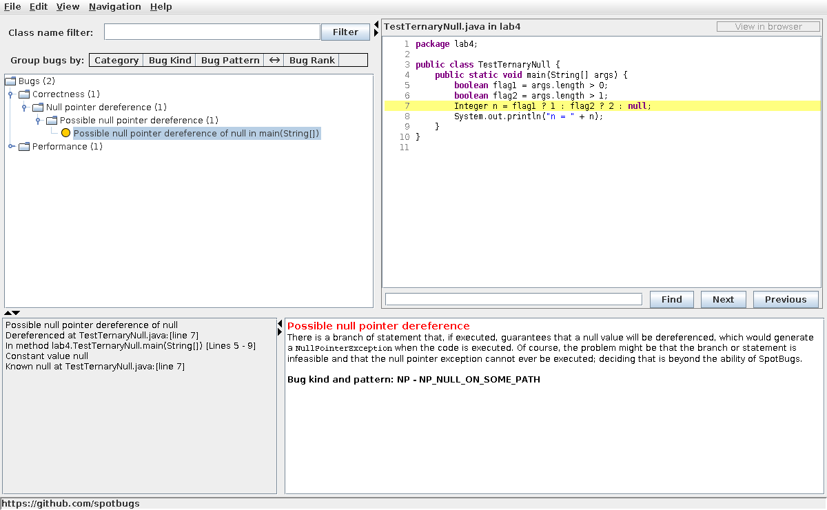
Рисунок 9 – Возможная разыменовка null в одной из ветвей выполнения NP_NULL_ON_SOME_PATH
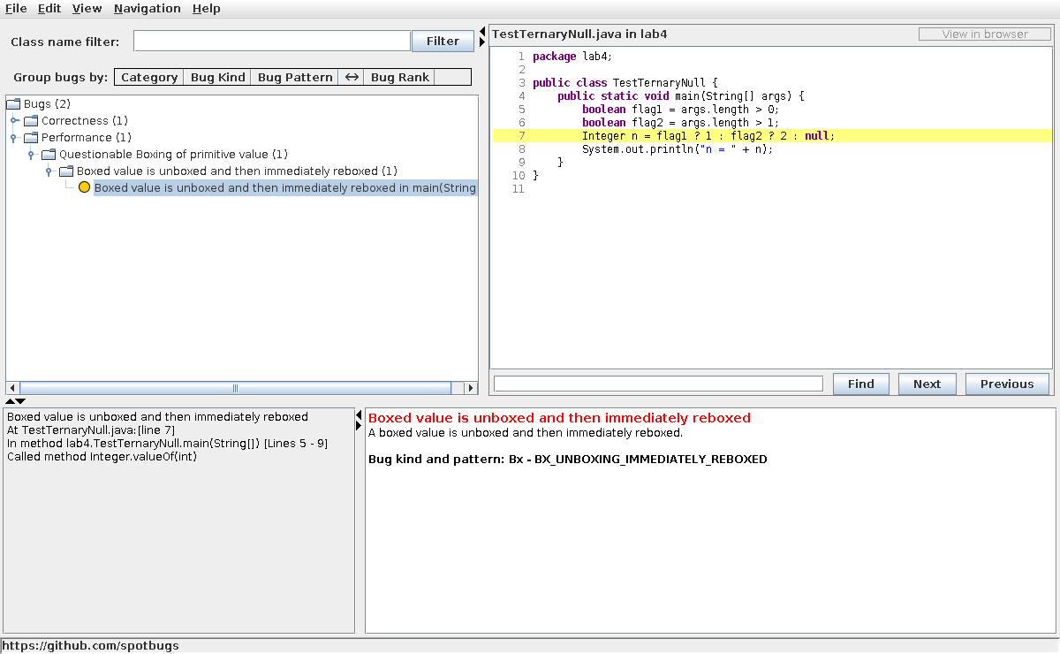
Рисунок 10 – Повторная упаковка значения сразу после распаковки BX_UNBOXING_IMMEDIATELY_REBOXED
SpotBugs предупредил о том, что существует ветвь выполнения, в которой будет выброшено исключение NullPointerException, выдав предупреждение NP_NULL_ON_SOME_PATH (рисунок 9). Предупреждение BX_UNBOXING_IMMEDIATELY_REBOXED (рисунок 10) сообщает, что результат правого тернарного оператора (Integer) распаковывается при вычислении левого оператора и затем сразу упаковывается обратно при присваивании переменной n. Вместе эти два предупреждения указывают на скрытую распаковку null.
Рассмотрим еще один пример с тернарным оператором (листинг 4), результат работы которого приведен на рисунке 11.
Листинг 4 – Пример 4
package lab4;

public class TestTernaryPrimitive {
private final double[] vals = new double[] {1.0, 2.0, 3.0};

double getVal(int idx) {
return (idx < 0 || idx >= vals.length) ? null : vals[idx];
}

public static void main(String[] args) {
TestTernaryPrimitive t = new TestTernaryPrimitive();
System.out.println("getVal(1) = " + t.getVal(1));
System.out.println("getVal(5) = " + t.getVal(5));
}
}

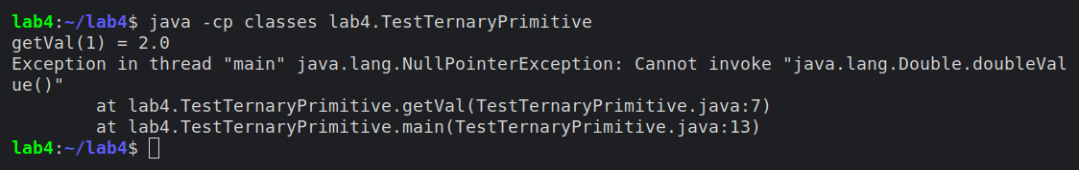
Рисунок 11 – Результат работы программы
Данный код компилируется, несмотря на то что метод getVal() возвращает примитивный тип double, а при неверном индексе возвращает null. Это происходит потому, что результирующий тип тернарного оператора – Double, который при возврате распаковывается. Для индекса 5 распаковка null приводит к исключению NullPointerException (рисунок 11).
Проверив этот код с помощью SpotBugs, мы увидим предупреждение NP_NULL_ON_SOME_PATH с высокой достоверностью (рисунок 12).
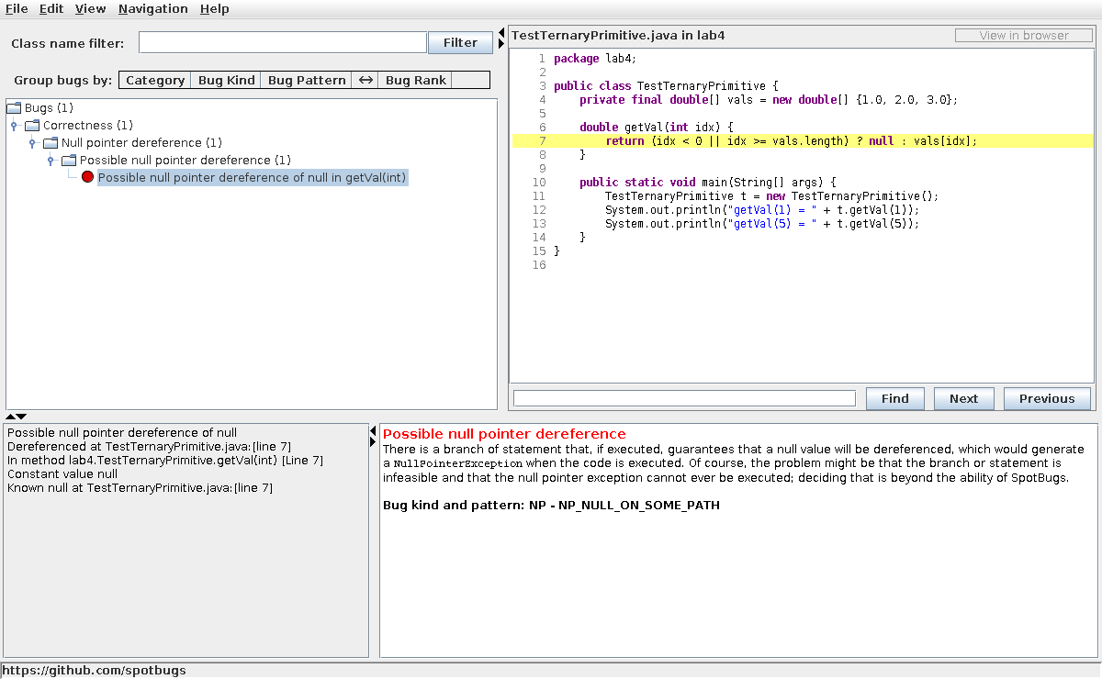
Рисунок 12 – Возможная распаковка null при возврате значения NP_NULL_ON_SOME_PATH
Для форматирования даты и времени в Java используются классы, реализующие абстрактный класс DateFormat. Если класс многократно использует один и тот же формат, программист может решить не создавать каждый раз новый объект формата, а использовать один общий. Однако класс SimpleDateFormat не является потокобезопасным: во время работы он изменяет свои внутренние поля. Рассмотрим программу, приведенную на листинге 5. Чтобы проверить, как проявляется эта проблема, в методе main общий экземпляр формата одновременно используют 8 потоков. Результат работы программы приведен на рисунке 13.
Листинг 5 – Пример 5
package lab4;

import java.text.DateFormat;
import java.text.SimpleDateFormat;
import java.util.Date;
import java.util.concurrent.atomic.AtomicInteger;

public class TestDate {
private static final DateFormat format = new SimpleDateFormat("yyyy-MM-dd HH:mm:ss");
private static final String SAMPLE = "2014-11-15 12:30:45";

public String getDate() {
return format.format(new Date());
}

public static void main(String[] args) throws InterruptedException {
System.out.println(new TestDate().getDate());
// проверка: общий экземпляр формата используют 8 потоков одновременно
AtomicInteger errors = new AtomicInteger();
Runnable task = () -> {
for (int k = 0; k < 10000; k++) {
try {
if (!SAMPLE.equals(format.format(format.parse(SAMPLE)))) errors.incrementAndGet();
} catch (Exception e) {
errors.incrementAndGet();
}
}
};
Thread[] threads = new Thread[8];
for (int i = 0; i < threads.length; i++) {
threads[i] = new Thread(task);
threads[i].start();
}
for (Thread t : threads) t.join();
System.out.println("Ошибок при работе в 8 потоках: " + errors + " из 80000");
}
}

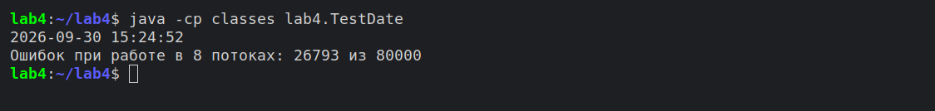
Рисунок 13 – Результат работы программы
Как видно на рисунке 13, в одном потоке метод getDate() работает правильно, но при одновременной работе нескольких потоков около трети операций дали неверный результат или исключение. SpotBugs выдал предупреждение STCAL_INVOKE_ON_STATIC_DATE_FORMAT_INSTANCE (рисунок 14) для всех трех мест, где используется общий формат: детектор обнаружил обращение к экземпляру DateFormat через статическое поле и посчитал это подозрительным.
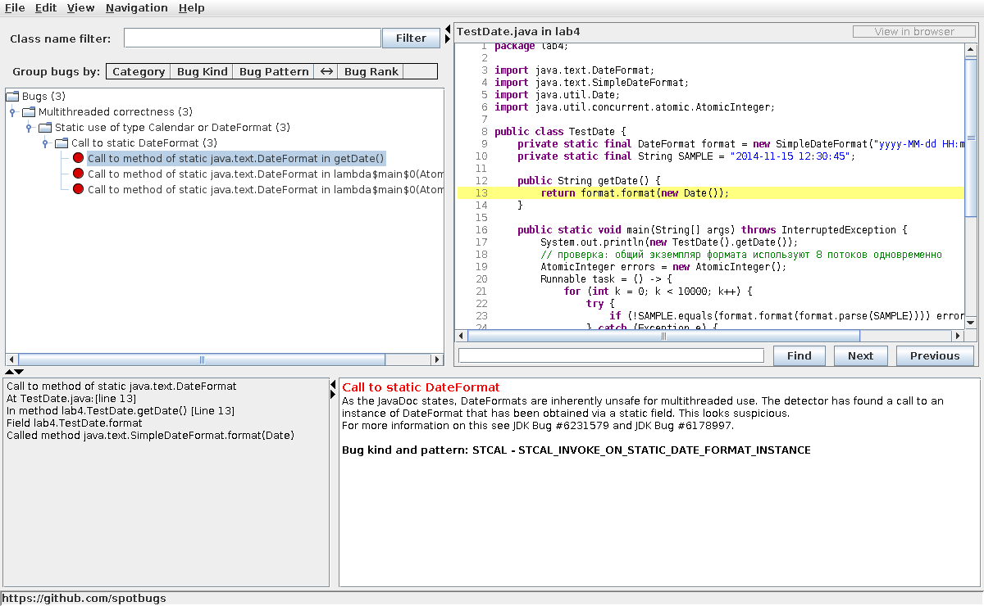
Рисунок 14 – Обращение к общему статическому экземпляру DateFormat STCAL_INVOKE_ON_STATIC_DATE_FORMAT_INSTANCE
Чтобы избежать этой проблемы, нужно создавать объект формата при каждом вызове или использовать потокобезопасный класс DateTimeFormatter, появившийся в Java 8.
Рассмотрим пример с использованием BigDecimal, приведенный на листинге 6. Результат работы приведен на рисунке 15.
Листинг 6 – Пример 6
package lab4;

import java.math.BigDecimal;

public class TestBigDecimal {
public static void main(String[] args) {
System.out.println(new BigDecimal(1.1));
}
}

Рисунок 15 – Результат работы программы
В данном примере в конструктор BigDecimal передается значение 1.1 типа double, но результат оказывается неожиданным (рисунок 15). Так происходит, потому что тип double хранится в формате IEEE 754, в котором невозможно точно представить число 1.1 (в двоичной системе счисления получается бесконечная периодическая дробь), поэтому хранится ближайшее к 1.1 значение. Конструктор BigDecimal(double) работает точно: он переводит это значение в десятичный вид без округления. Чтобы получить именно 1.1, нужно использовать new BigDecimal("1.1") или BigDecimal.valueOf(1.1). SpotBugs выдает предупреждение DMI_BIGDECIMAL_CONSTRUCTED_FROM_DOUBLE (рисунок 16), в котором даются те же советы.
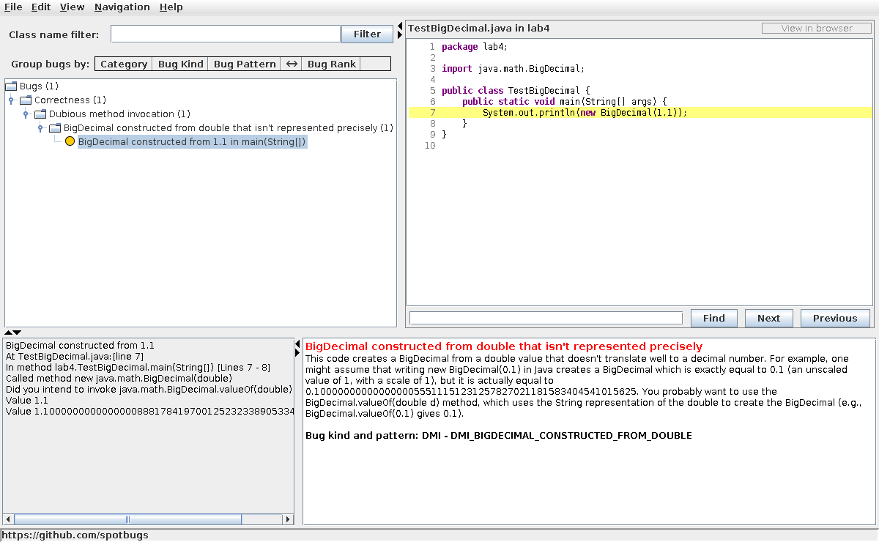
Рисунок 16 – Создание BigDecimal из неточного значения типа double DMI_BIGDECIMAL_CONSTRUCTED_FROM_DOUBLE
Рассмотрим еще один пример с BigDecimal, приведенный на листинге 7. Результат работы приведен на рисунке 17.
Листинг 7 – Пример 7
package lab4;

import java.math.BigDecimal;

public class TestBigDecimalEquals {
public static void main(String[] args) {
BigDecimal d1 = new BigDecimal("1.1");
BigDecimal d2 = new BigDecimal("1.10");
System.out.println(d1.equals(d2));
}
}

Рисунок 17 – Результат работы программы
Фактически d1 и d2 представляют одно и то же число, но метод equals() возвращает false, потому что он сравнивает не только значения чисел, но и их масштаб (количество знаков после запятой). Для сравнения значений нужно использовать метод compareTo(). Базовый набор правил SpotBugs об этом не предупреждает, но есть расширение sb-contrib, после подключения которого появляется предупреждение MDM_BIGDECIMAL_EQUALS (рисунок 18).
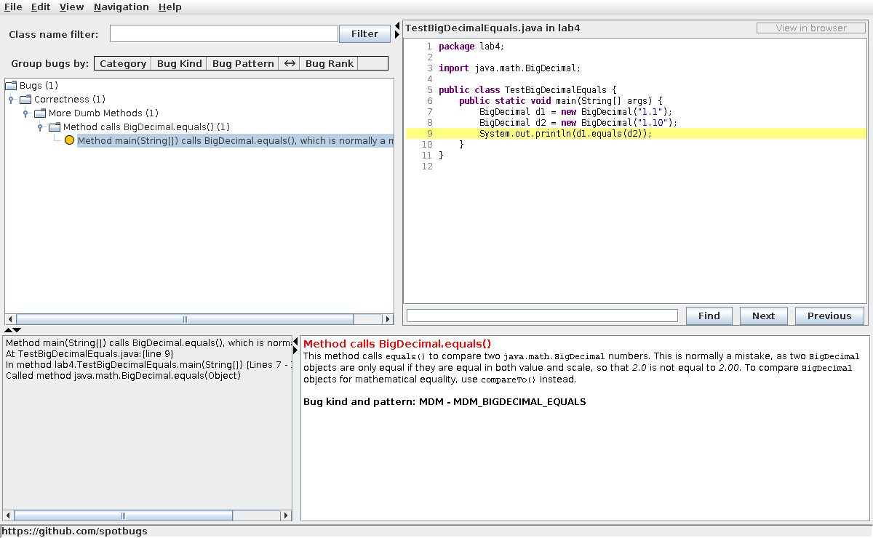
Рисунок 18 – Сравнение объектов BigDecimal методом equals MDM_BIGDECIMAL_EQUALS
Рассмотрим последний пример с переводом строк и методом printf, приведенный на листинге 8. Результат работы приведен на рисунке 19.
Листинг 8 – Пример 8
package lab4;

public class TestNewline {
public static void main(String[] args) {
System.out.printf("%s\n", "str#1");
System.out.println("str#2");
}
}

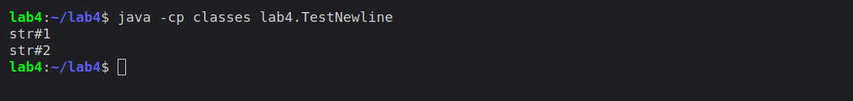
Рисунок 19 – Результат работы программы
В Java для вставки перевода строки в методе printf используется специальный символ форматирования %n, который подставляет перевод строки, принятый в операционной системе: для Unix-систем – символ \n, для Windows – последовательность \r\n. Метод println также использует системный перевод строки. Если в printf указать \n, то в Windows в одном файле окажутся разные переводы строк. В Linux, где запускалась программа, они совпадают, поэтому на рисунке 19 разницы не видно. SpotBugs выдает предупреждение VA_FORMAT_STRING_USES_NEWLINE (рисунок 20).
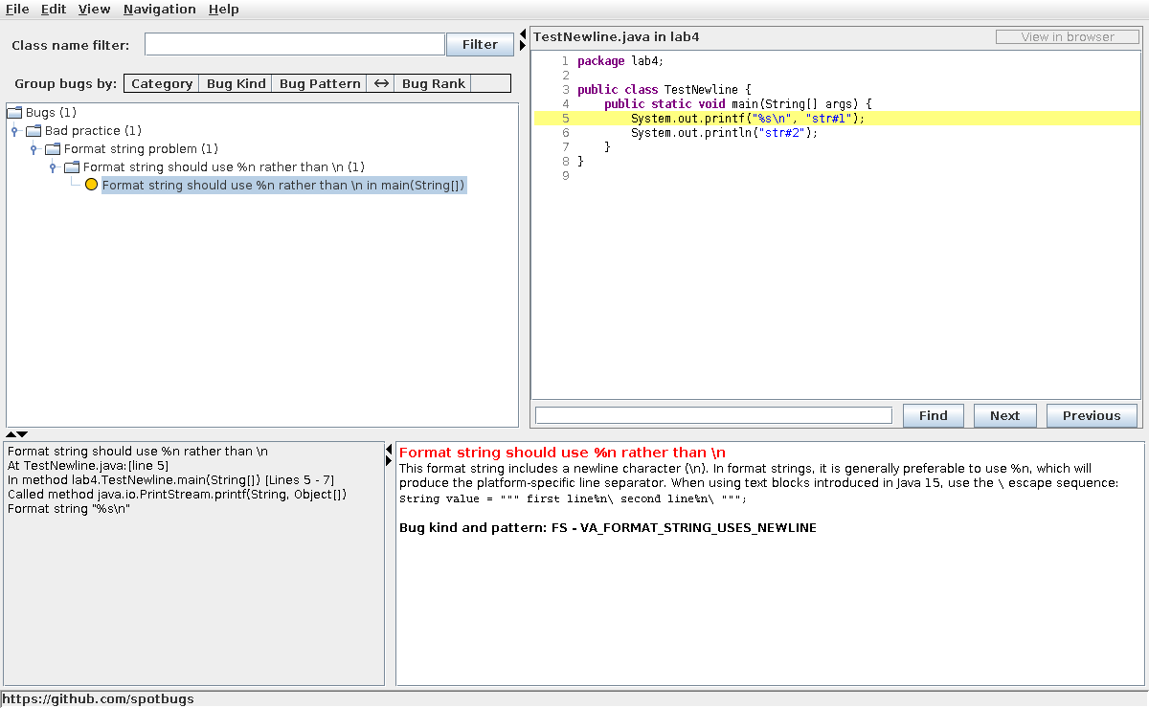
Рисунок 20 – Использование непереносимого перевода строки в строке формата VA_FORMAT_STRING_USES_NEWLINE
  - Задание 2
Проект library состоит из двух классов: Book (листинг 9) и Library (листинг 10). Для его компиляции к проекту была подключена библиотека jsr305-2.0.0.jar, содержащая аннотации @Nonnull и @CheckForNull.
Листинг 9 – Код класса Book
package bookstore;

import javax.annotation.CheckForNull;
import javax.annotation.Nonnull;

public class Book {

private @Nonnull String author;
private @Nonnull String title;
private @CheckForNull String subtitle;

public @Nonnull String getAuthor() {
return author;
}

public @Nonnull String getSubtitle() {
return subtitle;
}

public @Nonnull String getTitle() {
return title;
}

}

Листинг 10 – Код класса Library
package bookstore;

import java.io.Serializable;
import java.util.ArrayList;
import java.util.Comparator;
import java.util.List;
import java.util.Set;
import java.util.TreeSet;
import javax.annotation.Nonnull;

public class Library {

private final Set<Book> books = new TreeSet<Book>(new ComparatorImpl());

public void addBook(@Nonnull Book newBook) {
if (newBook == null) {
//@Nonnull was not present in the first version, protect against old
//clients which may not know about the constraint
return;
}

books.add(newBook);
}

public @Nonnull Iterable<? extends String> describeBooksBy(@Nonnull String author) {
List<String> result = new ArrayList<String>();

for (Book b : books) {
if (!author.equals(b.getAuthor())) continue;

result.add(String.format("%s: %d", b.getAuthor(), b.getTitle()));
}

return result;
}

private static class ComparatorImpl implements Comparator<Book>, Serializable {

@Override public int compare(Book o1, Book o2) {
int r = o1.getAuthor().compareTo(o2.getAuthor());

if (r != 0) return r;

r = o1.getTitle().compareTo(o2.getTitle());

if (r != 0) return r;

r = o1.getSubtitle().compareTo(o2.getSubtitle());

return 0;
}

private static final long serialVersionUID = 0L;
}

}

В результате проверки статический анализатор SpotBugs выдал 4 предупреждения (рисунки 21–24).
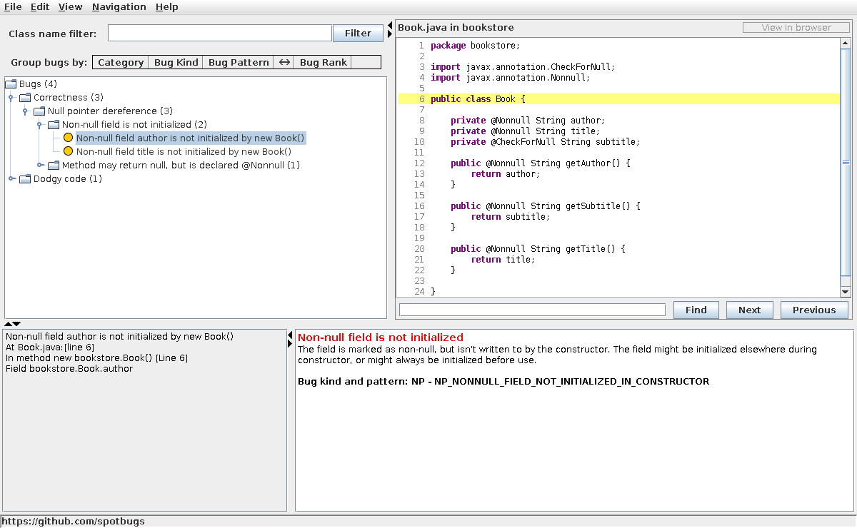
Рисунок 21 – NP_NONNULL_FIELD_NOT_INITIALIZED_IN_CONSTRUCTOR для поля author класса Book
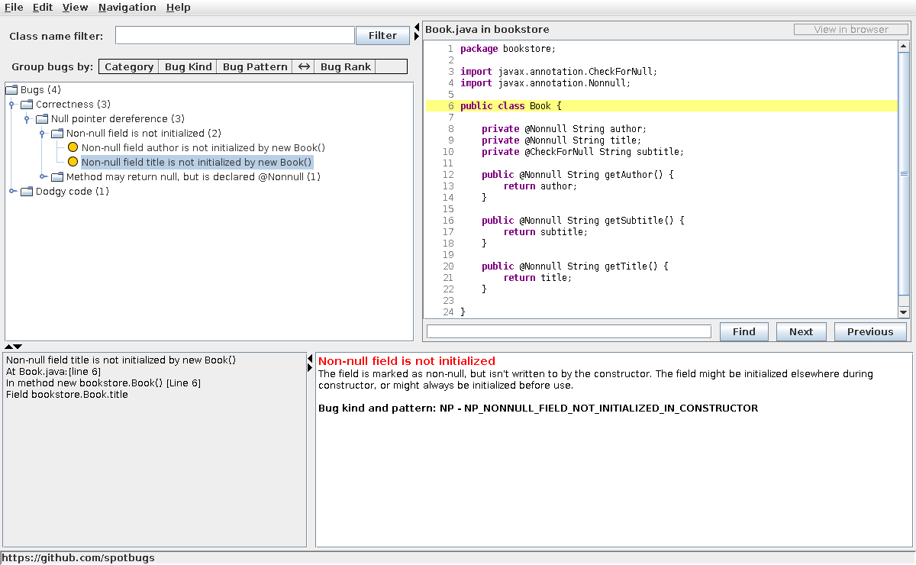
Рисунок 22 – NP_NONNULL_FIELD_NOT_INITIALIZED_IN_CONSTRUCTOR для поля title класса Book
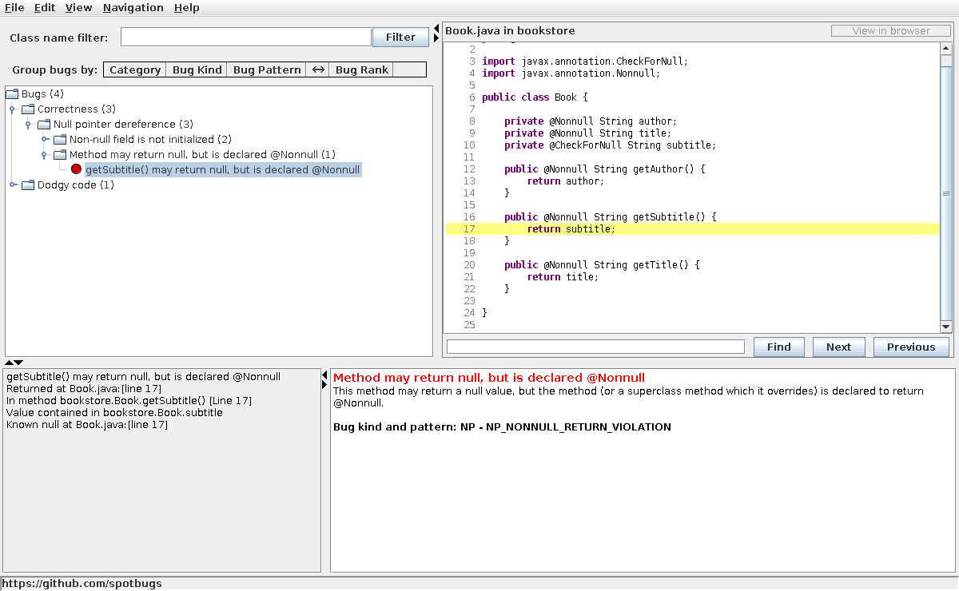
Рисунок 23 – Нарушение контракта @Nonnull при возврате подзаголовка NP_NONNULL_RETURN_VIOLATION
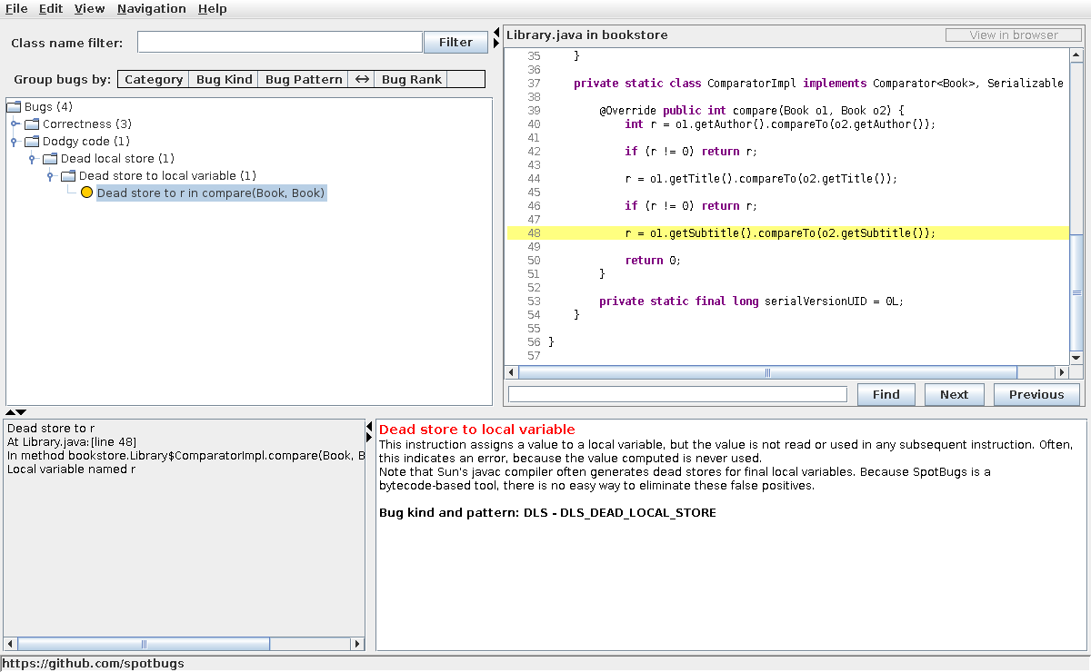
Рисунок 24 – Бесполезное присваивание локальной переменной в компараторе DLS_DEAD_LOCAL_STORE
Предупреждения NP_NONNULL_FIELD_NOT_INITIALIZED_IN_CONSTRUCTOR (рисунки 21, 22) сообщают, что поля author и title класса Book помечены аннотацией @Nonnull, но в классе нет конструктора, который бы их инициализировал. После создания объекта эти поля равны null, и компаратор при добавлении книги в библиотеку выбросит NullPointerException.
Предупреждение NP_NONNULL_RETURN_VIOLATION (рисунок 23) сообщает, что метод getSubtitle() может вернуть null, хотя объявлен как возвращающий значение @Nonnull: поле subtitle помечено аннотацией @CheckForNull. Из-за этого в строке 48 компаратора для книги без подзаголовка произойдет NullPointerException.
Предупреждение DLS_DEAD_LOCAL_STORE (рисунок 24) сообщает, что в строке 48 результат сравнения подзаголовков записывается в локальную переменную r, но эта переменная дальше не используется. Вероятно, в строке 50 метод должен возвращать не 0, а значение r. Сейчас книги с одинаковыми автором и названием, но разными подзаголовками считаются одинаковыми, и TreeSet не добавит вторую из них.
Кроме того, при просмотре кода была найдена ошибка, которую SpotBugs не обнаружил: в методе describeBooksBy() для названия книги, которое является строкой, используется спецификатор формата %d, предназначенный для целых чисел. При вызове этого метода будет выброшено исключение IllegalFormatConversionException, поэтому %d нужно заменить на %s.
  - Задание 3
Для сборки библиотеки colt к проекту была подключена библиотека concurrent.jar из папки lib, а кодировка исходных файлов установлена ISO-8859-1. Кроме того, в классе DoubleFactory2D в качестве имени переменной используется символ «_», который начиная с Java 9 является ключевым словом, поэтому эта переменная была переименована.
В результате проверки библиотеки colt статический анализатор SpotBugs выдал 752 предупреждения (рисунок 25).
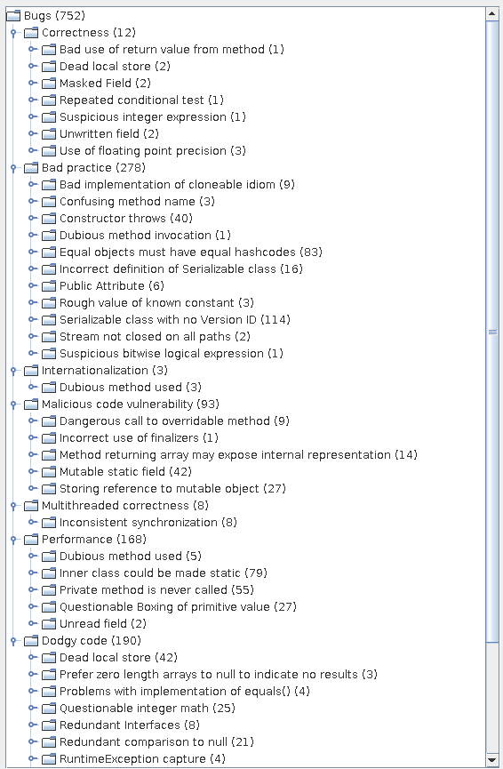
Рисунок 25 – Предупреждения
Рассмотрим 10 наиболее критичных:
- RV_EXCEPTION_NOT_THROWN (рисунок 26): в методе Gamma.nextDouble() создается исключение IllegalArgumentException, но не выбрасывается – пропущено слово throw. Метод продолжает работу с неправильным параметром lambda и возвращает неверный результат.
- DLS_DEAD_LOCAL_INCREMENT_IN_RETURN (рисунок 27): в классе IntFunctions функции inc и dec написаны как return a++ и return a--. Постфиксный инкремент и декремент возвращают старое значение, поэтому эти функции возвращают аргумент без изменений.
- RpC_REPEATED_CONDITIONAL_TEST (рисунок 28): в методе BitMatrix.elements() условие columns < 0 записано дважды, а условие rows < 0 не проверяется, хотя это указано в документации метода. Вероятно, это ошибка копирования.
- IM_BAD_CHECK_FOR_ODD (рисунок 29): в методе Bessel.jn() проверка на нечетность записана как n % 2 == 1. Для отрицательных нечетных чисел остаток равен -1, поэтому проверка не сработает. Правильно писать n % 2 != 0.
- UWF_UNWRITTEN_FIELD (рисунок 30): полям xunder и xover класса FixedAxis нигде не присваивается значение, поэтому они всегда равны 0, и метод xgetBin() не отличает выход за нижнюю и верхнюю границу.
- IM_AVERAGE_COMPUTATION_COULD_OVERFLOW (рисунок 31): в методах класса Sorting середина интервала вычисляется как (from + to) / 2. При больших значениях сумма выходит за пределы типа int и получается отрицательное число. Правильно писать (from + to) >>> 1.
- FL_FLOATS_AS_LOOP_COUNTERS (рисунок 32): в классе Fun счетчик цикла имеет тип double. Из-за ошибок округления количество итераций может отличаться от ожидаемого.
- SF_SWITCH_FALLTHROUGH (рисунок 33): в методе TridiagonalDoubleMatrix2D.forEachNonZero() после case 0 нет оператора break, поэтому выполнение переходит в case 2, и для нижней диагонали устанавливаются оба смещения.
- IS2_INCONSISTENT_SYNC (рисунок 34): в классе DynamicBin1D к полю fixedOrder обращаются то с синхронизацией, то без нее. Класс рассчитан на работу из нескольких потоков, поэтому в таких местах поток может увидеть несогласованные данные.
- HE_EQUALS_USE_HASHCODE (рисунок 35): класс переопределяет метод equals(), но не переопределяет hashCode(). Следовательно, одинаковые по equals() объекты имеют разные хэш-коды, и такие объекты нельзя использовать в HashMap и HashSet.
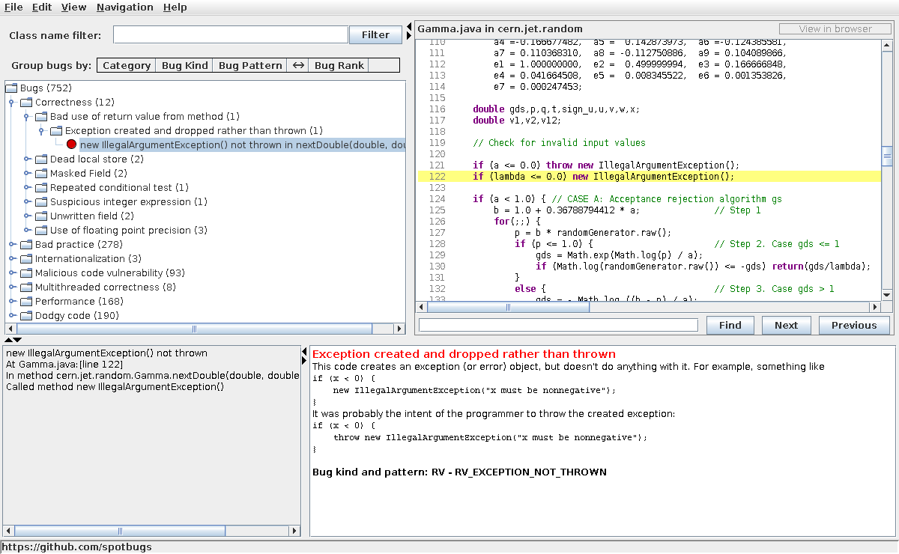
Рисунок 26 – Создание исключения без его выбрасывания RV_EXCEPTION_NOT_THROWN
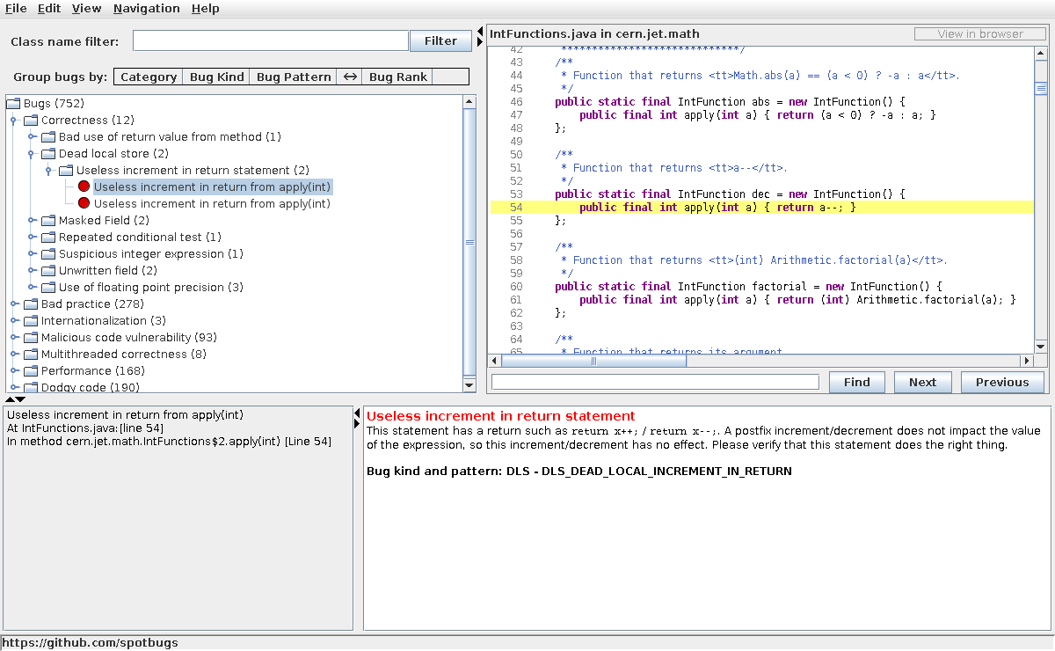
Рисунок 27 – Бесполезный постфиксный инкремент в операторе return DLS_DEAD_LOCAL_INCREMENT_IN_RETURN
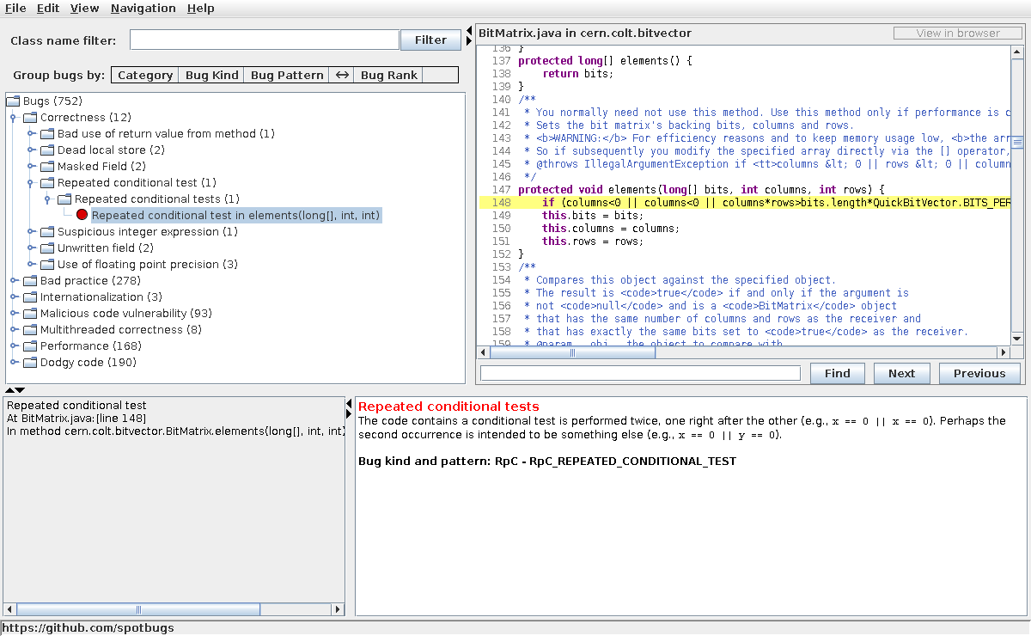
Рисунок 28 – Повторная проверка одного и того же условия RpC_REPEATED_CONDITIONAL_TEST
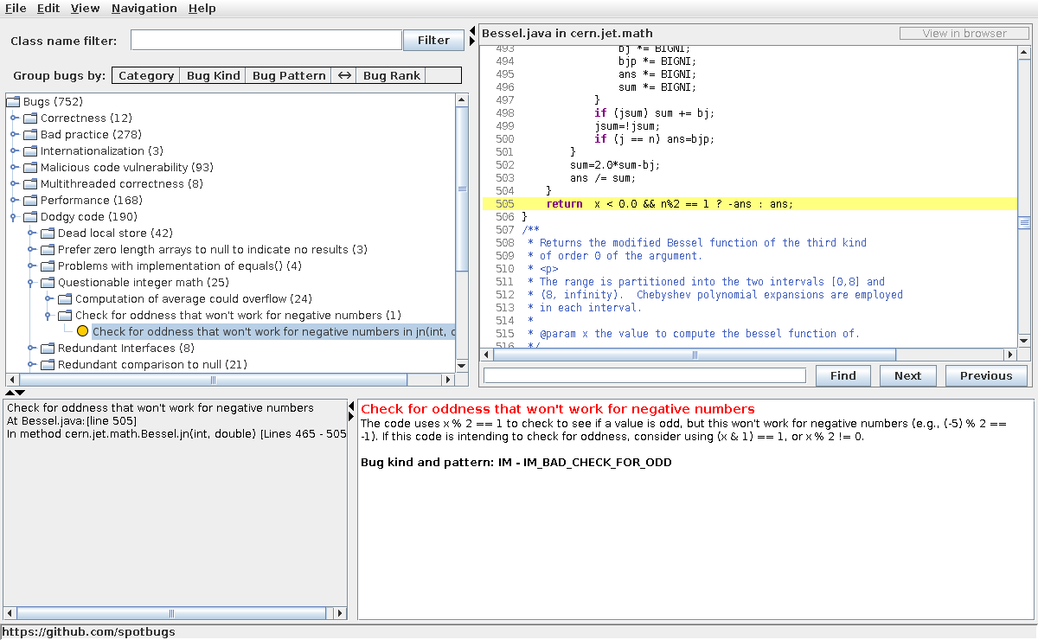
Рисунок 29 – Неправильная проверка на нечетность IM_BAD_CHECK_FOR_ODD
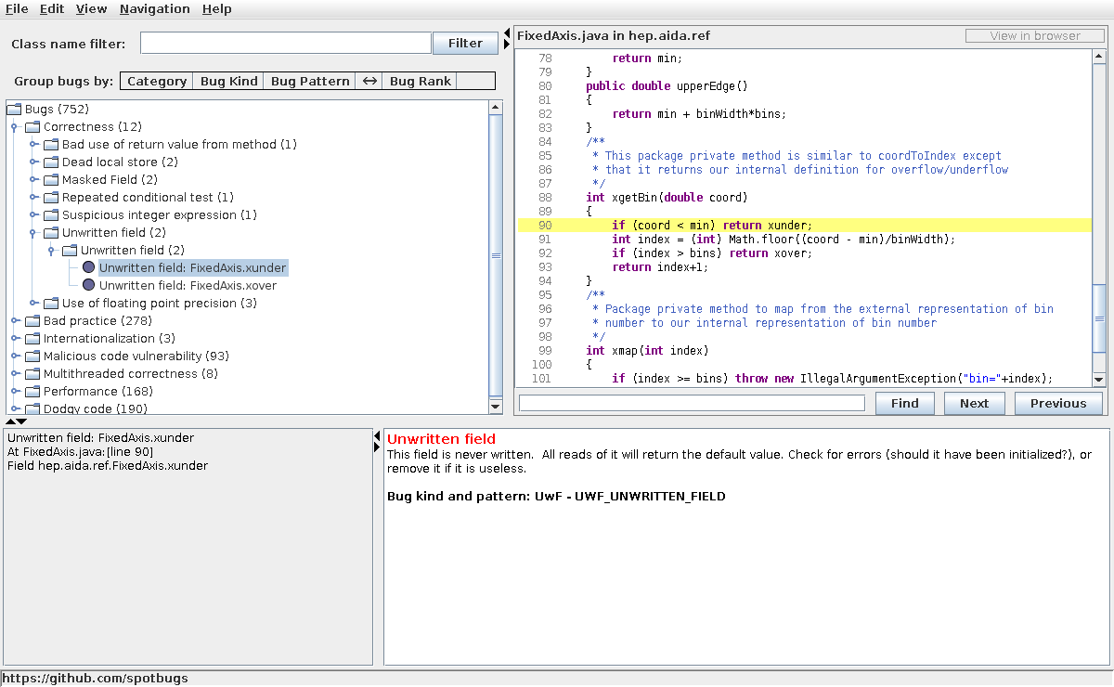
Рисунок 30 – Поле, которому никогда не присваивается значение UWF_UNWRITTEN_FIELD
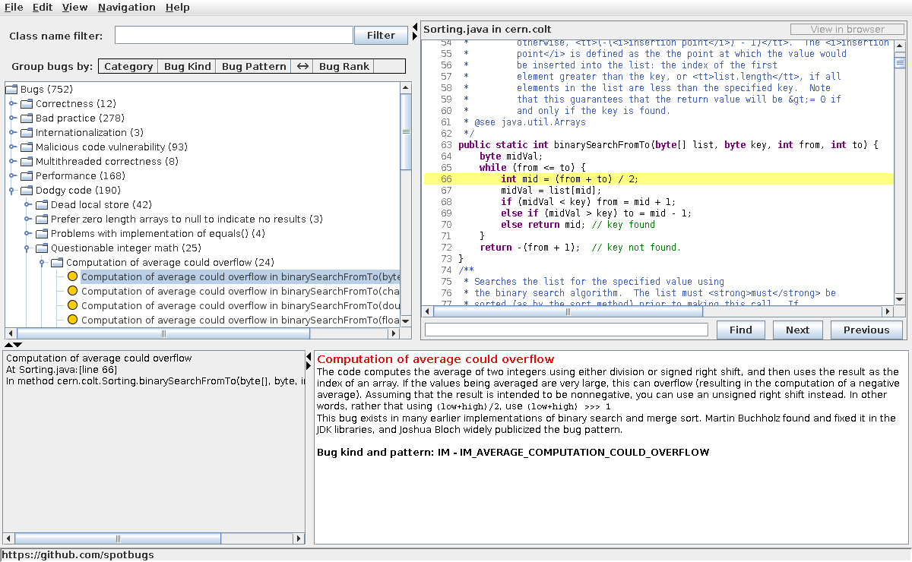
Рисунок 31 – Возможное переполнение при вычислении середины IM_AVERAGE_COMPUTATION_COULD_OVERFLOW
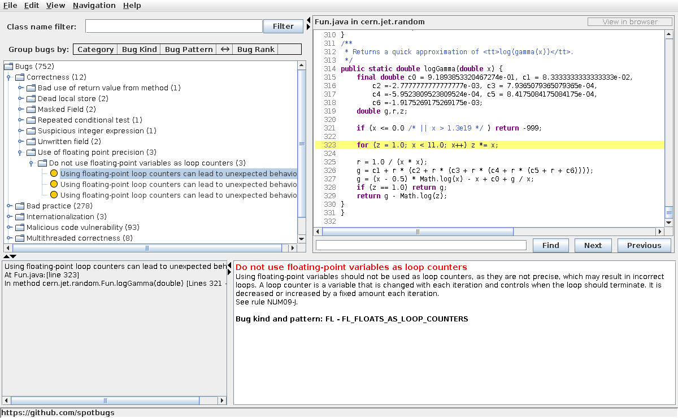
Рисунок 32 – Вещественный счетчик цикла FL_FLOATS_AS_LOOP_COUNTERS
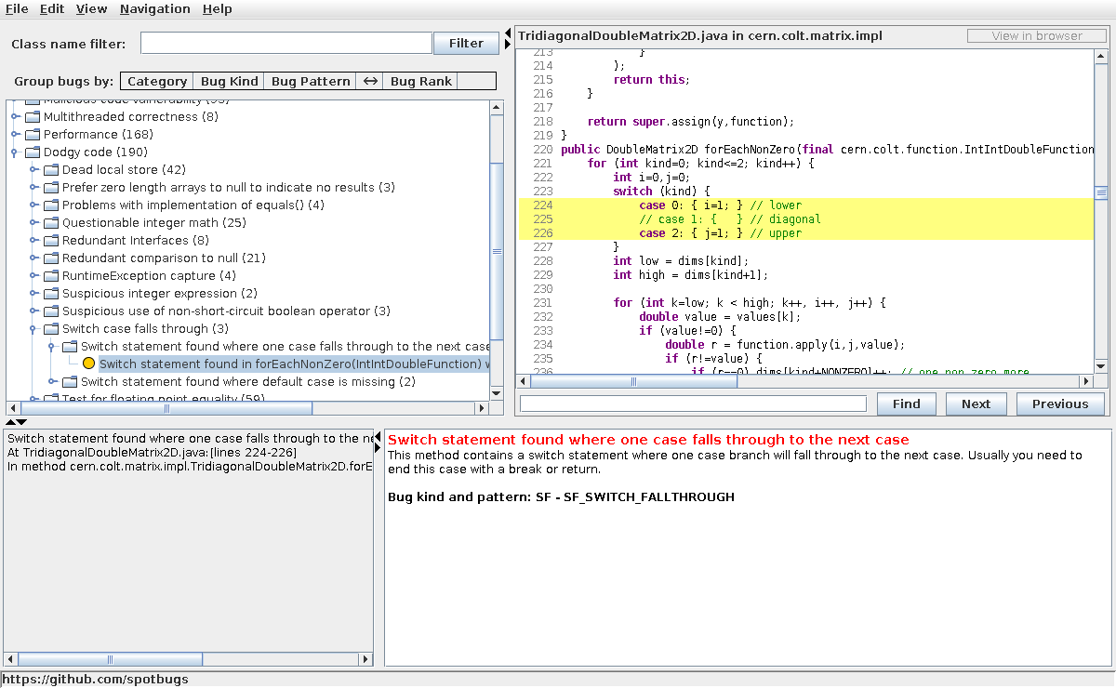
Рисунок 33 – Переход в следующую ветку switch без break SF_SWITCH_FALLTHROUGH
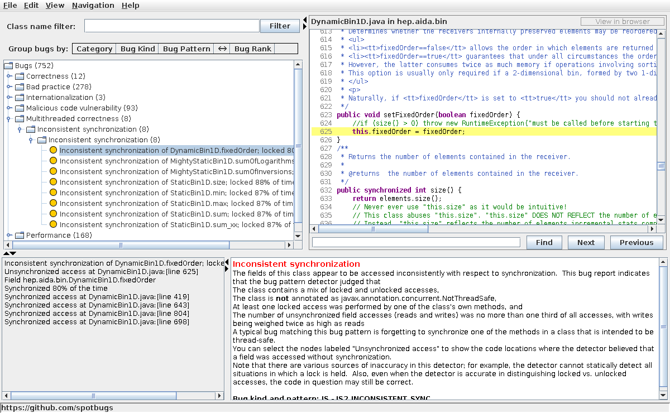
Рисунок 34 – Несогласованная синхронизация поля IS2_INCONSISTENT_SYNC
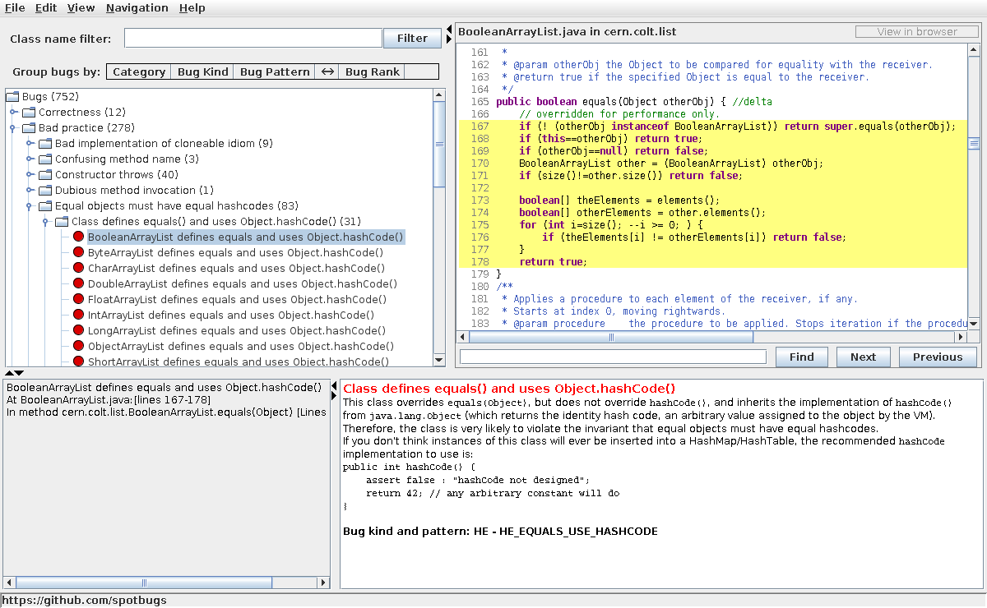
Рисунок 35 – Переопределение метода equals без переопределения hashCode HE_EQUALS_USE_HASHCODE
Остальные предупреждения в основном связаны со стилем кода и не приводят к ошибкам: отсутствие serialVersionUID у сериализуемых классов, анонимные классы, которые можно сделать статическими, неиспользуемые private-методы, возврат ссылки на внутренний массив. Многие из них объясняются тем, что библиотека написана давно, для Java 1.4.
- Анализ результатов
В ходе выполнения лабораторной работы мы познакомились с понятиями статического и динамического анализа кода и рассмотрели имеющиеся статические анализаторы для Java. Для выполнения заданий был выбран SpotBugs.
В задании 1 базовый набор правил SpotBugs выявил 6 из 7 проблем, описанных в статье; проблему со сравнением BigDecimal через equals удалось обнаружить только после подключения расширения sb-contrib. Запуск программ подтвердил, что найденные проблемы действительно приводят к неправильной работе. В проекте library анализатор нашел 4 проблемы, связанные с аннотациями @Nonnull и @CheckForNull, и неиспользуемый результат сравнения в компараторе; еще одна ошибка (спецификатор %d) была найдена вручную. В библиотеке colt было найдено 752 предупреждения, из которых описаны 10 наиболее критичных.
Выполнение заданий позволило получить практический опыт работы со статическим анализатором кода и оценить его эффективность в выявлении проблем в коде Java. Статический анализатор хорошо находит типовые ошибки, но не находит все ошибки и выдает много предупреждений, не являющихся ошибками, поэтому его результаты необходимо проверять вручную.

